# V 5 – Erhitzen und Abkühlen von Stearinsäure

Materialien: Digitales Schülerthermometer, 100 ml Becherglas, Heizplatte mit Magnetrührer, Stativ, kurzes Reagenzglas. Draht-Mischer (siehe Durchführung)

Chemikalien: Wasser, Stearinsäure

Durchführung: Wasser wird im Becherglas unter Rühren auf einem Heizrührer gekocht. Das Reagenzglas wird etwa 3 cm hoch mit Stearinsäure befüllt und mit einer Stativklemme am Stativ befestigt. Zur Herstellung des Drahtmischers wird z.B. Eisendraht (∅1 mm) in eine Spirale von 1.5 cm Länge um einen Bleistift aufgewickelt und dann ca. 10 cm über der Spirale abgeschnitten. Der Temperaturfühler des Thermometers wird durch die Spirale des Draht-Mischers geführt und beide zusammen im Reagenzglas in die Stearinsäure gesteckt. Das am Stativ befestigte Reagenzglas mit Stearinsäure wird im Wasserbad erhitzt. Mit Hilfe des Draht-Mischers wird die Stearinsäure ab und zu durchmischt bis diese flüssig ist und eine Temperatur von 90 °C angezeigt wird. Danach wird das Reagenzglas mit der Stativklemme am Stativ nach oben geschoben, so dass es frei in der Luft hängt. Ab diesem Zeitpunkt wird die Stearinsäure ständig mit Hilfe des Drahtmischers durchmischt und in Abständen von 30 Sekunden wird die Temperatur der Stearinsäure in eine Tabelle eingetragen.

Beobachtung: Die Stearinsäure kühlt sich innerhalb von 2.5 Minuten bis auf 68.5 °C. Ab diesem Zeitpunkt wird die Stearinsäure allmählich fester und die Temperatur sinkt innerhalb von 6 Minuten lediglich auf 65.5 °C ab. Nach dem Erstarren sinkt die Temperatur in 3 Minuten bis auf 47 °C.

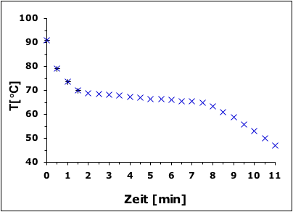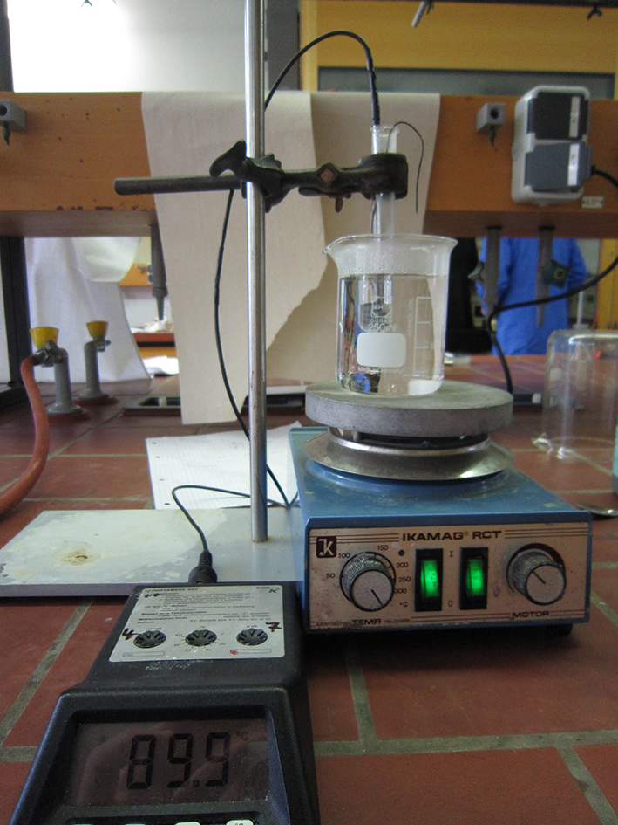



Abb. 5 - Versuchsaufbau und Temperaturverlauf beim Abkühlen der Stearinsäure

Deutung: Durch Erhitzen wird die Stearinsäure geschmolzen. Die Temperatur fällt zunächst stark ab, beim Erstarren der Stearinsäure bleibt die Temperatur aber konstant. Wärmeenergie ist in der Bewegung von Teilchen enthalten. Die Anteile der Stearinsäure die erstarren geben Ihre Wärme an die Umgebung ab, so dass die Temperatur während des Erstarrens konstant bleibt. **Achtung:** Diese Erklärung ist eine Reduktion, aber die fachliche korrekte Erklärung würde die Einführung des Teilchenmodells und der Gitterenergie bedürfen.

Literatur: Fischer, W., Glöckner W. (Hrsg.) 1988. *Stoff und Formel* (Ausgabe NRW) Bamberg: C.C. Bu

**Unterrichtsanschlüsse** Der Versuch eignet sich sehr gut, um die Messung von Schmelzpunkt, bzw. Erstarrungstemperatur ohne Bunsenbrenner mit den SuS einzuüben und den Temperaturverlauf bei diesen Aggregatzustandsänderungen in Analogie zum Sieden und Kondensieren zu thematisieren. Im Anschluss an diese gut durchführbare Messung könnten die SuS die Schmelztemperatur einiger Haushaltsstoffe wie z.B. Butter oder Kerzenwachs untersuchen. Bei diesen Stoffen aus dem Haushalt sind nur Schmelzbereiche zu messen, sodass der Unterschied zwischen einem Reinstoff und einem Stoffgemisch thematisiert werden kann.